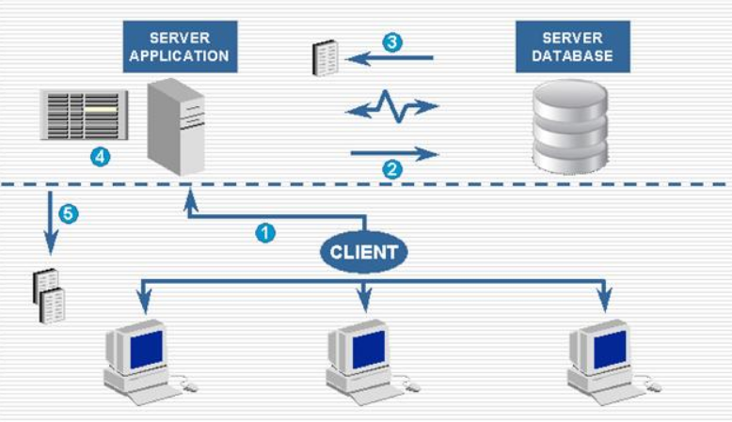

A arquitetura de sistemas cliente-servidor é a base dos sistemas de banco de dados, onde os clientes são os programas que permitem aos usuários consultar e manipular os dados, e os servidores são os programas que armazenam e processam os dados

